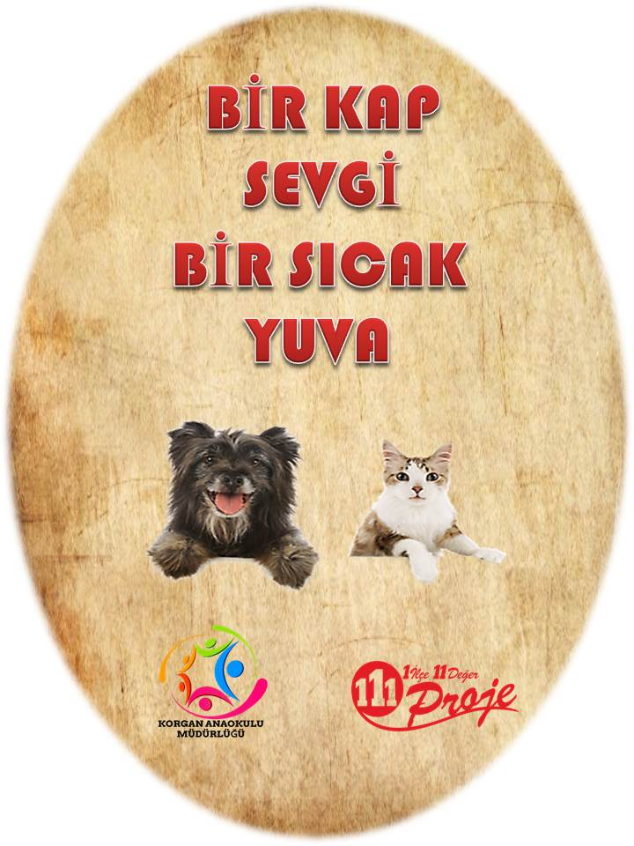
İÇİNDEKİLER
Projenin Adı | 1
Projenin Türü | 1
Proje Sahibi | 1
Proje Dönemi | 1
Projenin Başlangıç-Bitiş Tarihleri | 1
Projenin Amaçları | 1
Projenin Gerekçeleri | 1
Projenin Yasal Dayanağı | 2
Projenin Hedef Kitlesi | 2
Proje Ortakları | 2
Projenin Özeti | 2
Proje Ortaklarının Görevleri | 3
Projenin Adımları/Aşamaları | 3
Riskler ve Yönetimi | 3
Sürdürülebilirlik | 4
Projenin Maliyeti | 4
Düşünceler | 4
Proje Ekibi ve İletişim Bilgileri | 5
Proje Görselleri | -
PROJENİN ADI | BİR KAP SEVGİ BİR SICAK YUVA

PROJENİN TÜRÜ | -Yerel proje  -Veli İşbirliği  -Değer ve Tutumları Kazandırmak

PROJE SAHİBİ | KORGAN ANAOKULU

PROJE DÖNEMİ | 2017-2018

PROJENİN BAŞLANGIÇ / BİTİŞ TARİHLERİ | Başlangıç: 10.11.2017  Bitiş: 11.05.2017

PROJENİN AMAÇLARI/HEDEFLERİ | -Değerli velilerimizin katkılarıyla çocuklarımızı çevresine duyarlı, canlılara saygılı, yardımlaşmayı, işbirliğini içselleştirebilen bireyler olarak yetişmelerinde öncülük etmeyi ve farkındalık yaratmayı amaçladık.  -Küçük yaşlardaki çocuklara hayvan sevgisi, doğaya ve çevreye duyarlılık gibi pek çok davranış kazandırmak.

PROJENİN GEREKÇELERİ | -Sokak hayvanlarının sahiplenme adına ortaya çıkardığımız bir projedir.  - Sokak hayvanları olgusu bir doğa olayı değildir. Sokak hayvanları sokaklarımızda, çöplüklerimizde yaşayan, bizimle birlikte yaşayan kedidir, köpektir. Binlerce yıl evcilleştirdiğimiz bir kültür varlığıdır. Hizmetinden yararlandığımız daha sonra sanayi, teknoloji ve buna bağlı olarak metropollerin gelişmesi ve büyümesi ile sokaklara terk ettiğimiz sahipsiz hayvanlardır. Dolayısıyla "sokak hayvanlarının sorunları" vardır. Bu sorunlara bi yerden başlayarak çözüm bulmak sakok hayvanlarının beslenme ve barınma ihtiyaçlarını karşılamak.  -Sokaklarda yaşayan hayvanlar için korunacakları evler yapmak.  -Hayvan dostlarımızı karla gelen beyaz ölüme terk etmemek için bir sıcak yuva yapalım.  - Hayvanlar bize emanet onlar su ve yiyecek bulamadıkları için ölüyorlar.  -Sokakta sahipsiz hayvanın çok olması kışın soğukta yazın ise sıcakta yatacak bir yer bulamamaları ilçemizde de böyle barınaklara ihtiyaç olduğu için minik ellerle hepsine olmasa da bikaç hayvanımıza barınak yapmak ve örnek olarak çevremizdeki herkesi bu duyarlılığa davet etmek.

PROJENİN YASAL DAYANAĞI | - Milli Eğitim Bakanlığı Okul Öncesi Eğitim ve İlköğretim Kurumları Yönetmeliği, 2014

PROJENİN HEDEF KİTLESİ | Korgan Anaokulu öğrenci ve velileri

PROJE ORTAKLARI | -İlçe Milli Eğitim Müdürlüğü  - Korgan Belediyesi

PROJENİN ÖZETİ | Sokakta yaşayan hayvanları hiç düşündünüz mü?  Soğuk ve karlı havalarda,  Yazın kavurucu sıcağında, yiyecek, barınacak yer, içecek su bulabilirler mi?  Bu konuda bizler ne yapabiliriz? Biz de Korgan Anaokulu olarak bu sorulardan yola çıkarak hayvan barınaklarıyla ilgili BİR KAP SEVGİ projesini başlattık. Çünkü sıcak bir yuva her canlının hakkıdır. Anlatılan şeyler zamanla unutulabilir fakat yaşananlar anı olarak belleğimizde yer eder. Çocuklarımıza hayvan sevgisi aşılamaya çalışırken, sadece anlatmak yeterli olmayabilir. Bizler de çocuklarımızdaki hayvan ve doğa sevgisinin kalıcı olmasını istiyoruz. Hayvan sevgisine sahip çocuklar, insana ve doğaya saygılı, empati kurabilen yetişkinler olacaklardır. Havalar soğuyor ve sokakta yaşayan birçok kedi ve köpek var. Bu sebeple velilerimize ve çocuklarımıza görevler veriyoruz. Proje öncelikle velilerimize gönderilen 5 soruluk anketle başlıyor. 3 köpek ve 2 kedi barınağı velilerimiz tarafından yaptırıldıktan sonra belediyemiz tarafından uygun yerlerin tespit edilmesi ve buralara barınakların sabitlenmesi ile projemizi hayata geçirmek istiyoruz. Yaptığımız barınaklarla birlikte barınaktaki hayvanların ihtiyaçlarını araştırıp hayvan dostlarımıza sorumluluğumuzu yerine getirmek, projemizin uygulanması açısından büyük öneme sahip olacaktır. Bununla birlikte okulumuza yakın barınağa kalan yemeklerimizi öğrencilerimizle birlikte düzenli olarak götürmeyi düşünüyoruz. Barınaklara yakın evlerin de aynı sorumluluğu üstlenmesi için velilerimizi bilgilendirip düzenli olarak hayvan dostlarımızın beslenme ihtiyacının da karşılanmasını istiyoruz. Bir kap sevgimiz, bir barınak armağanımız, hayvanlardan dostumuz neden olmasın.  HAYVAN SEVGİSİ ÇOCUK YAŞTA BAŞLAR…

FAALİYET NO. | FAALİYET ADI | FAALİYETİN YARARLANICILARI | İŞBİRLİĞİ YAPILACAK KURUM / KURULUŞLAR | FAALİYET GERÇEKLEŞTİRME TARİHİ
1 | Proje ekibiyle toplantı yapılması,projenin planlanması. | Öğrenciler | Korgan Anaokulu | 30/10/2017
2 | Velilere 5 soruluk anket hazırlanarak dağıtılması | Veliler | Korgan Anaokulu | 10/11/2017
3 | Veliler ve öğrencilerle birlikte barınakların yapılması | Veliler  Öğrenciler | Öğrenci velileri | 01/01/2018
4 | Yapılan barınakların öğrencilerimizle birlikte gerekli yerlere yerleştirilmesi ve sabitlenmesi için belediyeye teslim etmek | Sokak hayvanları | Korgan Belediyesi | 03/01/2018
5 | Sokakta kalan hayvanların barınaklara yerleşmesi.Barınaktaki hayvan dostlarımızın beslenme ihtiyaçlarını karşılamak | Sokak hayvanları |  | 05/01/2018

PROJE YÜRÜTME KURULUNUN GÖREVLERİ | -Projenin yürütmesini ve koordinasyonunu sağlamak,  -Projenin yapılacak olan uygulama takvimini hazırlamak,  -Velilere proje hakkında gerekli bilgileri sunmak,  -Gerekli öğrenci ve veli temin etmek,  -Projenin taslağını hazırlamak ve hazırlanan taslağı ilçe proje yürütme kuruluna göndermek,  -Gerektiğinde projenin takvim ve faaliyetlerinde değişiklikler yapmak,  -Sürecin devamını sağlamak ve sonuca ulaştırmak,

RİSKLER VE YÖNETİMİ | -Velilerden bu konuda gerekli desteği alamamak ve yeterli barınak yapamamak.  Gerekli desteği alıp yeterli barınak yapmak için velilerle gerekli iletişimi sağlamak,  Velileri sürekli bilgilendirip hassasiyet göstermelerini sağlamak ve yeterli barınak yapmak  -Belediyenin barınaklara uygun ortam hazırlayamaması  Belediyenin barınaklara uygun ortam hazırlayamaması durumunda belediye ile işbirliği içerisinde olup barınaklara uygun ortam hazırlamak  -Kurulan barınakların ilerleyen süreçte temizliğinin yapılamaması  2 haftada bir belediyenin barınakların temizliğinin kontrol edilmesi

SÜRDÜRÜLEBİLİRLİK | -Yeterli barınak yaptırıp projeyi olumlu yönde sonlandırarak diğer okullara, velilere ve öğrencilere model olup sürdürülebilirliğini sağlamak.  -Bu projeyi okulumuzun sitesine yükleyip diğer okullardaki öğretmen ve öğrencilerimizi de bilgilendirmek sürdürebilirliğini sağlamak istiyoruz.  -Projenin olumlu sonuçlanması halinde diğer kurumlara afişler dağıtılarak önümüzdeki yıllarda sürdürebilirliği sağlanabilir.

PROJENİN HİKÂYESİ VE DÜŞÜNCELER | Sokak hayvanlarını sahiplenme adına ortaya çıkan sosyal sorumluluk projemiz sokak hayvanlarını unutmayarak onlara barınaklar yapmaktır. Değerler eğitimi adı altında yardımseverlik değerini hayata geçirip can dostlarımıza barınak hazırlama projesini sevgili öğrenci ve velilerimizle gerçeklerştirmek istiyoruz.

FAALİYET NO. | FAALİYET ADI | FAALİYET MAALİYETİ
1 | Proje ekibiyle toplantı yapılması ve projenin planlanması. | 0 TL
2 | Velilere 5 soruluk anket hazırlanarak dağıtılması | 0 TL
3 | Veliler ve öğrencilerle birlikte barınakların yapılması | 800 TL
4 | Yapılan barınakların öğrencilerimizle birlikte gerekli yerlere yerleştirilmesi ve sabitlenmesi için belediyeye teslim etmek | 0 TL
5 | Sokakta kalan hayvanların barınaklara yerleşmesi.Barınaktaki hayvan dostlarımızın beslenme ihtiyaçlarını karşılamak | 0 TL
TOPLAM MAALİYET |  | 800 TL

PROJE YÜRÜTME KURULU

SIRA NO. | AD SOYAD | GÖREVİ | OKULU
1 | Sultan ACAR | OKUL Müdürü | Korgan Anaokulu
2 | Şükran TUTUCU | Öğretmen | Korgan Anaokulu
3 | Esra YEŞİLÇAYIR | Öğretmen | Korgan Anaokulu
4 | İsmail BÖLEK | Öğretmen | Korgan Anaokulu

İLETİŞİM BİLGİLERİ
Yasal Adı: |  | Korgan Anaokulu
Posta Adresi: |  | Tepe Mah. Belediye Sokak No:19 Korgan / Ordu
Telefon numarası: |  | 0452 671 5219
Faks numarası: |  | ---
Kurumun e-posta adresi: |  | 964868@meb.k12.tr
Kurumun internet adresi: |  | korgananaokulu.meb.k12.tr
Proje Sorumluları İrtibat | Adı Soyadı | Şükran TUTUCU | Sultan ACAR
 | GSM | 0554 337 9511 | 0505 923 6752
 | E-posta | sukrannnn_89@hotmail.com | sultanacar1983@gmail.com

Bu proje yönergesi 2017-2018 eğitim öğretim yılında uygulanmakta olan “1 İLÇE 11 DEĞER 111 PROJE” projesi kapsamında hazırlanmış olup Korgan Anaokulu Müdürlüğü’nün onayladığı tarihte yürürlüğü girer ve “Proje Yürütme Kurulu” tarafından yürütülür.

Sultan ACAR
Okul Müdürü
İmza

